Математическое моделирование ряда научных процессов в различных областях знаний
Тарновский Д.А.
Чувашский государственный университет
Чебоксары, Россия

Mathematical modeling of a number of scientific processes in various fields of knowledge
Tarnowski DA
Chuvash State University
Cheboksary, Russia

Содержание

Введение 3

Часть 1.
Параметры, структура и координаты пространства S. 4

1.1. Определение пространства S. 4
1.2. Структура пространства S. 10
1.3. Система координат в пространстве S. 20

Часть 2.
Моделирование в пространстве S. 24

2.1. Векторные и числовые параметры пространства S. 24
2.2. Моделирование процессов электродинамики. 29
2.3. Система кровообращения человека в контексте с моделью S. 35
2.4. Моделирование процесса мышления человека. 38

Заключение. 44
Список литературы. 45

Введение.
Предлагаемая Вашему вниманию работа относится к области математической логики, математического моделирования, а также тесным образом связана с вопросами философии математики.
Структурно работа состоит из двух частей. В первой части нами рассматривается категория пространства, вводится система координат, предлагается взгляд на вопрос о соотношение нуля и бесконечности. Предложенная позиция, в свою очередь, закладывает новую основу для решения ряда других научных проблем и вопросов.
Во второй части работы, на основе вводимой модели пространства, рассмотрены процессы в области электродинамики, физиологии, в частности сердечнососудистая система человека, описывается в контексте с элементами пространства. Предпринята попытка смоделировать процесс мышления, рассмотрены вопросы, относящиеся к физиологии головного мозга человека.
При написании данной работы преследовалась основная цель, это выявление и описание общих закономерностей в различных областях знаний.
Что в свою очередь, позволяет рассматривать научные вопросы на качественно новом уровне, синтезировать выявленные принципы в одно целое. Сделать это предлагается на основе модели рассматриваемого нами пространства S.
Интерес к написанию данной работы, возник в следствии желания выработать собственную позицию в понимании вопроса бесконечности, соотношения числа и точки. В итоге данные философские категории были представлены в абстрактной геометрической форме.
Все изложение было произведено при минимуме математических выкладок, что должно придать работе большую доступность.
Рассчитываю на то, что предложенные идеи внесут новый импульс в изучение и понимание рассмотренных вопросов.

Часть 1.
Параметры, структура и координаты пространства S.

  - Определение пространства S.
За основу для нашего анализа возьмем трехмерное пространство R³. Координаты в этом пространстве определяются относительно трех координатных прямых, обозначим их как Ox^{R}; Oy^{R}; Oz^{R}. (рис 1).
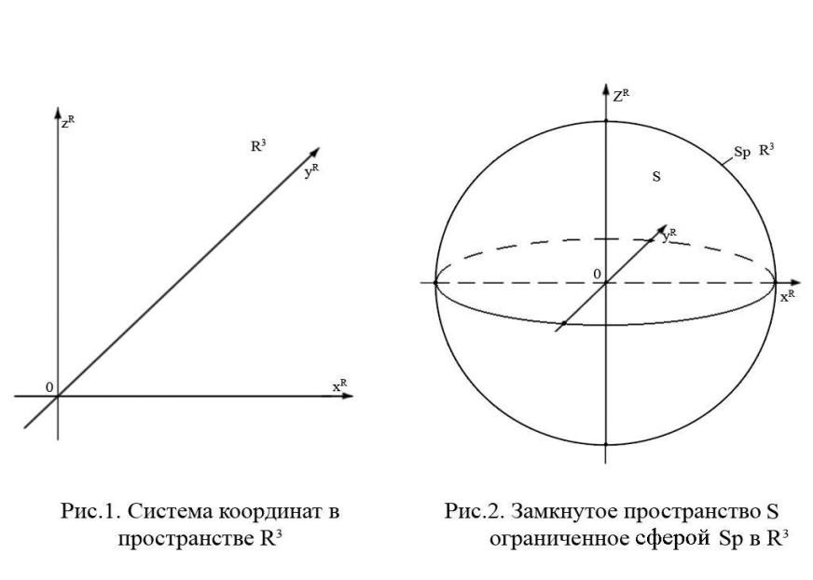
Специфика прямоугольной системы координат заключается в том, что она фактически описывает собой пространство куба или если мы говорим о плоскости то это квадрат. (рис 2.1; 2.2.)
К примеру, если в пространстве R² мы проведем окружность S₀ с центром в точке О и радиусом R₀ тогда все точки заключенные в область данной окружности будут являться бесконечным множеством. Теперь если мы проведем окружность S₁ так же с центром в точке О и радиусом R₁, тогда R₁ = R₀ + $∆R$. Все множество точек заключенное между S₀ и S₁ мы примем за единицу, тогда площадь ограниченная окружностью S₁ будет равна ($∞$ + 1), что противоречит логике. (рис 2.3.)
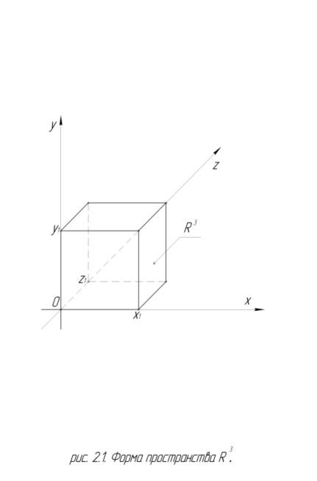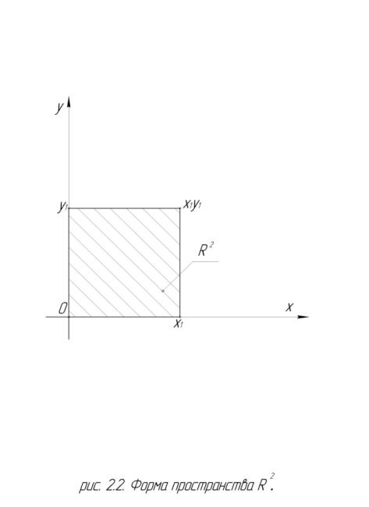
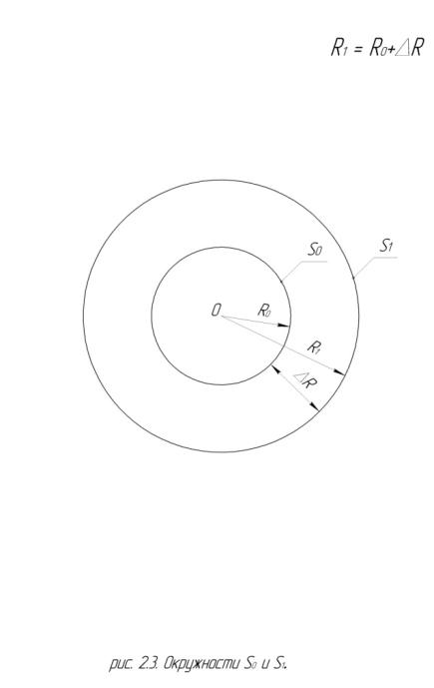

Аналогичным образом мы можем провести окружности больших радиусов R₂; R₃ … и т.д. В итоге, с таким возрастающим движением от центра О к периферии мы свяжем расширение окружности S_{p} данное расширение пространства R² будет сопровождаться движением по оси Ox^{R} точки D, которая $∈$ S_{p} .
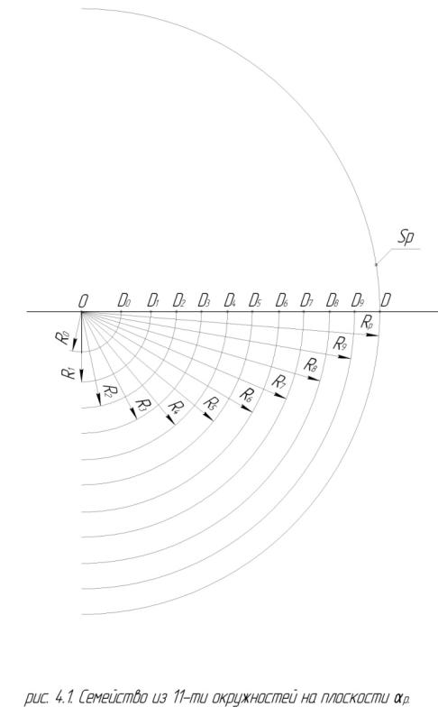
Таким образом с точкой D мы можем связать потенциальную бесконечность, то есть радиус окружности S_{p} может колебаться в интервале от 0 до $∞$ . (рис 4.1.)
Из рисунка 4.1. видно, что ось Ox^{R} определит прямую ОD .
В свою очередь на прямой OD будет отложено десять единичных точек D₀; D₁ … D₉ . Каждой такая единичная точка будет принадлежать окружности соответствующего радиуса R₀; R₁ … R₉; R_{p} .
Мы видим, что любое изменение радиуса R_{p} и движение точки D по прямой Ox^{R} к центру О либо к периферии будет сопровождаться пропорциональным изменением масштаба между семейством единичных точек на прямой OD.
Расширение окружности S_{p} с одной стороны сопровождается увеличением радиуса R_{p} , а с другой стороны будет сопровождаться увеличением длины окружности S_{p} .
Такое изменение длины окружности мы свяжем с отклонением относительно оси OD в сторону т. W либо в сторону т. E и движением по дуге окружности S_{p} точки D. (рис 4.2.)
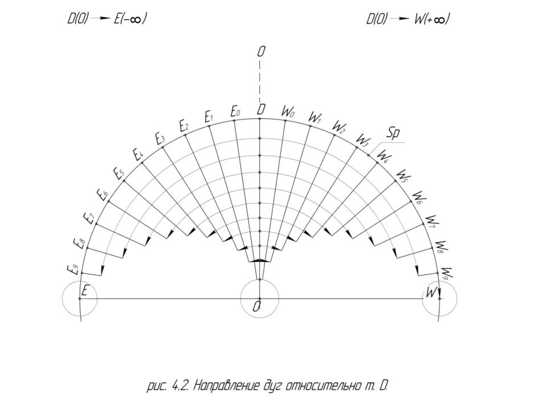
Тогда ось OD и в частности точка D нами, в данном случае, будет принята за ноль, а смещение точки D по дуге DW $∈$ S_{p} будет сопровождаться стремлением к т. W, которая будет выполнять функцию потенциальной бесконечности. На дуге DW будет отложено десять единичных точек W₀; W₁ … W₉; W, аналогичным образом на дуге DE так же будет отложено десять единичных точек E₀; E₁ … E₉; E.
Таким образом ось OD будет выполнять роль своеобразной зеркальной оси, и выступать осью симметрии в отношении Восточной и Западной областей круга S_{p} . Мы видим, что точки E и W ,будут находится на одной прямой с точкой О, это будут предельные точки к которым может стремится движение по соответствующим дугам от точки D на окружности S_{p}.
Мы можем наблюдать четыре критические точки, между которыми заключено расширение окружности S_{p} .
В свою очередь мы видим, что с точкой О относительно прямой OD нами связан ноль, соответственно с точкой D ранее мы связали $(+ ∞$). Вместе с тем, относительно дуг DW и DE точка D будет выполнять функцию нуля. То есть точка D будет двусторонней точкой и выполнять противоположные функции. Если точка D связана с нулем, тогда с точкой E логично связать $(- ∞$), а с точкой W $(+ ∞$) на окружности S_{p} . (рис 4.2.)
Элементы круга S_{p} ограниченные осью EW с полюсом D мы примем за положительную часть круга S_{p} и обозначим как S_{p}⁺ .
Продолжая логику, с областями окружности S_{p} которые будут находится в противоположной части окружности относительно S_{p}⁺ мы свяжем круга S_{p} и обозначим как S_{p}⁻.
Если OD выполняет функцию оси симметрии, тогда ось OW выполнит функцию оси асимметрии и все элементы $∈$ S_{p}⁻ будут иметь противоположную направленность относительно S_{p}⁺. (рис 4.3.)
Отрицательная часть оси Ox^{R} будет направлена от полюса V к точке О.
Аналогичным образом, на прямой VO, нами будет отложено десять единичных точек V₀; V₁ … V₉; О. В свою очередь, на дуге WV, которая направлена соответственно от точки W к точке V, так же будет отложено десять единичных точек E₀; E₁; … E₉; V.
Теперь мы видим, что каждая такая критическая точка O, D, W, V будет выполнять роль двусторонней точки, где максимум накладывается на минимум (max/min) или ноль на бесконечность (0/$∞$).

Функция отрицательной стороны круга S_{p} состоит в том, что его элементы выполняют роль своеобразного равновесия, то есть каждому движению точки на S_{p}⁺ будет соответствовать противоположное движение на S_{p}⁻. (рис 4.3).
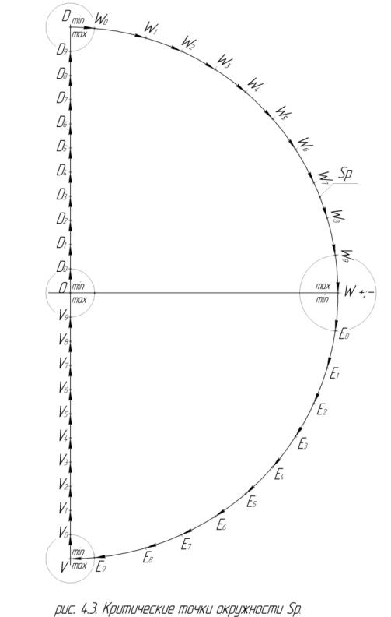
Теперь распространим наш анализ на пространство R³, тогда область в R³ ограничим сферой S_{p}, а центр этой сферы отождествим с началом координат точкой О. Радиус S_{p} может находится в интервале (0/$∞$).
Тогда область ограниченна S_{p} будет представлять собой замкнутое пространство и обозначаться через S_{p} . (рис.2)
Характерной чертой прямоугольной системы координат является, то что пространство измеряется относительно статичных или фиксированных точек. Предлагаемая нами модель предполагает измерять пространство системой координат которая находится в динамике.
  - Структура пространства S.
Теперь мы более детально рассмотрим структуру нашего пространства S, определим отдельные его элементы и уже на основании этого будет предложена полная система координат.
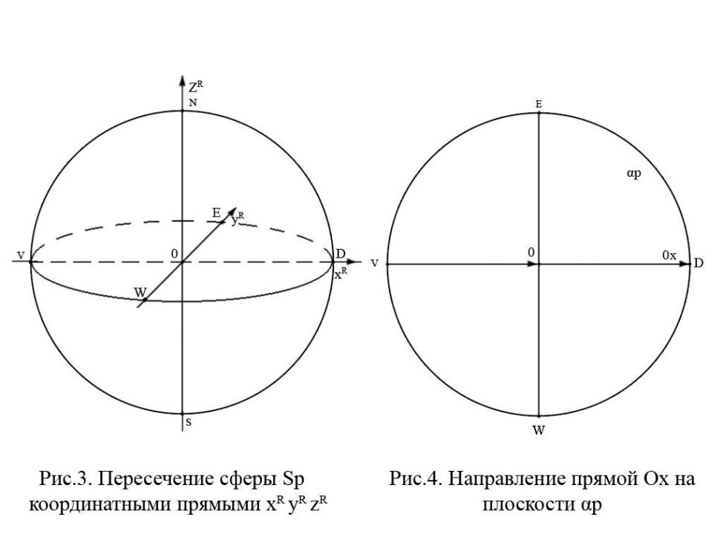
Каждая из осей Ox^{R}; Oy^{R}; Oz^{R} пересечет сферу S_{p} ровно в двух диаметрально противоположных точках. (рис 3).
Тогда прямые пространства R³ x^{R}; y^{R}; z^{R} определят прямые x; y; z в пространстве S, которые представляют собой хорды. Ранее мы отмечали, что прямая x будет направлена от точки V к точке D. (рис 4)
Теперь на каждой из шести полухорд мы отложим по 10 единичных

точек (рис 5), которые поделят каждую из них на 11 единичных отрезков.

- D₀; D₁ … D₉; D $∈$ OD, 2) V; V₀; V₁ … V₉ $∈$ OV,
- W₀; W₁ … W₉; W $∈$ OW, 4) E₀; E₁ … E₉; E $∈$ OE,
- S₀; S₁ … S₉; S $∈$ OS, 6) N₀; N₁ … N₉; N $∈$ ON,

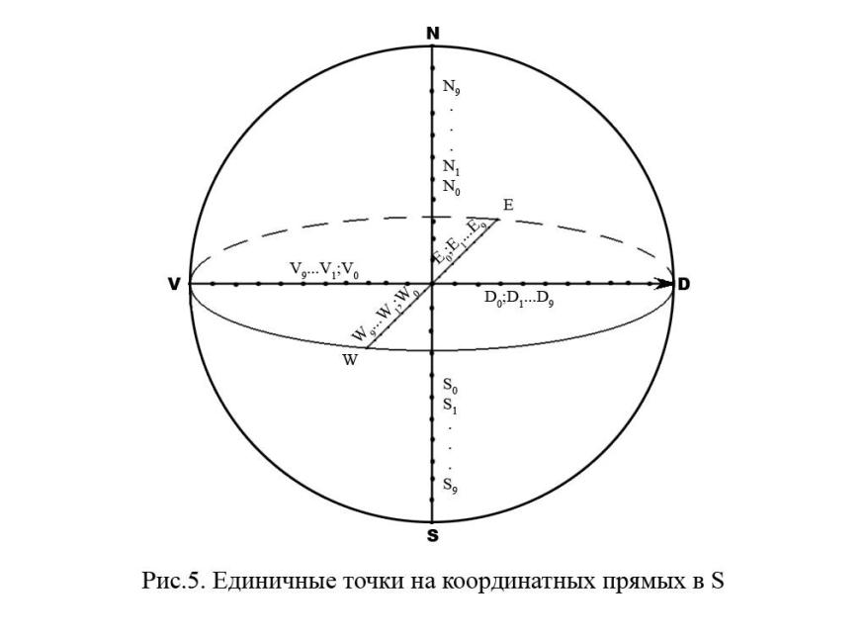
Каждые из двух осей координат определяют плоскость $α_{p};$ $β_{p}$ $γ_{p}$ суть круг. Они поделят шар на 8 актантов (рис 6).
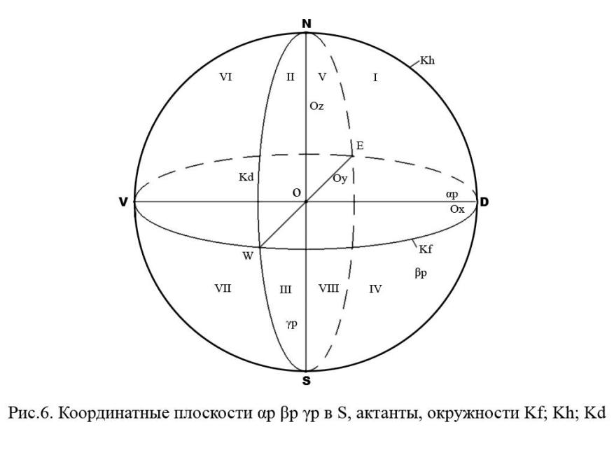

Каждая такая плоскость перечет шар S по окружности Kf; Kh и Kd соответственно. Шар S плоскость $γ_{p}$ условно поделит на два полушария положительное $S^{+}$и отрицательное $S^{-}$с полюсами D и V.
На сфере S_{p} зададим координаты относительно двух дуг. На полусфере ${Sp}^{+}$это дуги ${Df}^{+}$и ${Dh}^{+}$на ${Sp}^{-}$дуги ${Df}^{-}$ и ${Dh}^{-}$ (рис 7; 8).
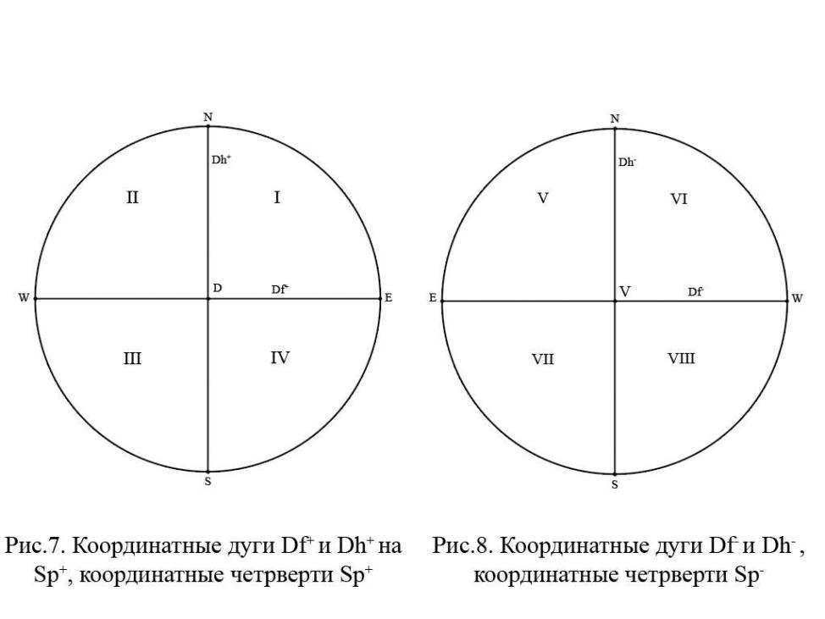
Дуги поделят сферу на четверти. На каждой из полу дуг выбрано направление. На ${Sp}^{+}$о движение дуг направлено от т. D к точкам принадлежащих окружности Kd; на ${Sp}^{-}$ движение координатных дуг направлено от точек принадлежащих окружности Kd к т. V. (рис 9).
В пространство S ограниченное сферой Sp вписано десять других сфер меньших радиусов, центр каждой сферы будет лежать в т.О.
Потребуем, чтобы точки пересечения сфер с осями координат накладывались на соответствующие единичные точки координатных прямых. (рис. 10).

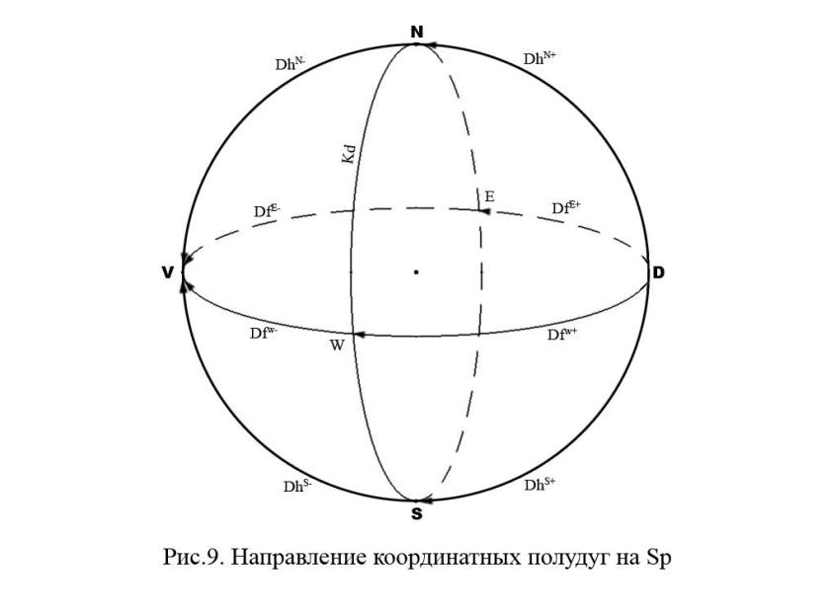

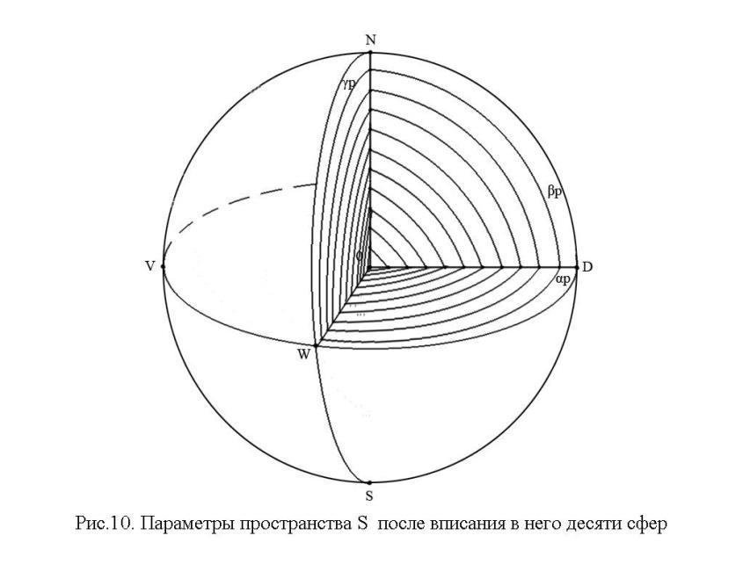
Пересечем пространство S двадцатью плоскостями параллельными $α_{p}$каждая из этих плоскостей будет касательной к соответствующей сфере в северном или южном полюсе (рис 11).
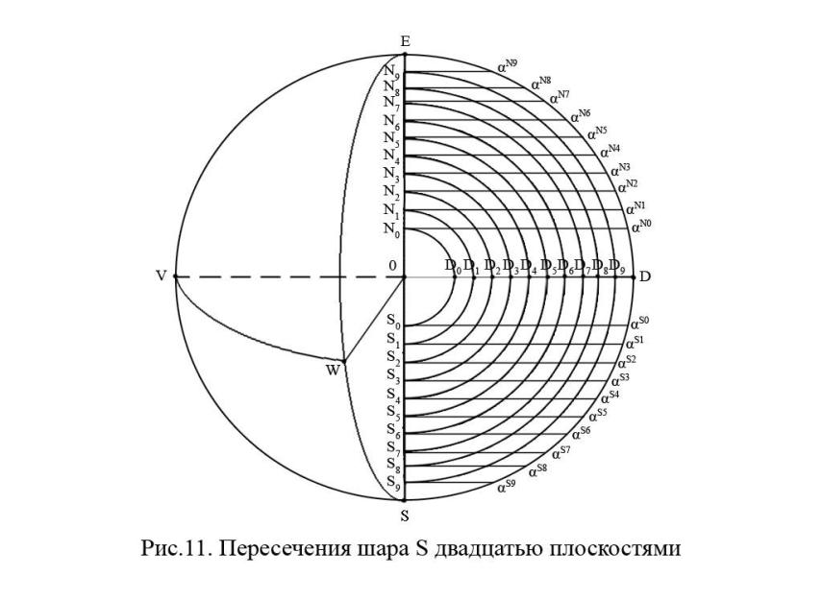
В результате такого пресечения в горизонтальных плоскостях образуется семейство окружностей. (рис 12 а).
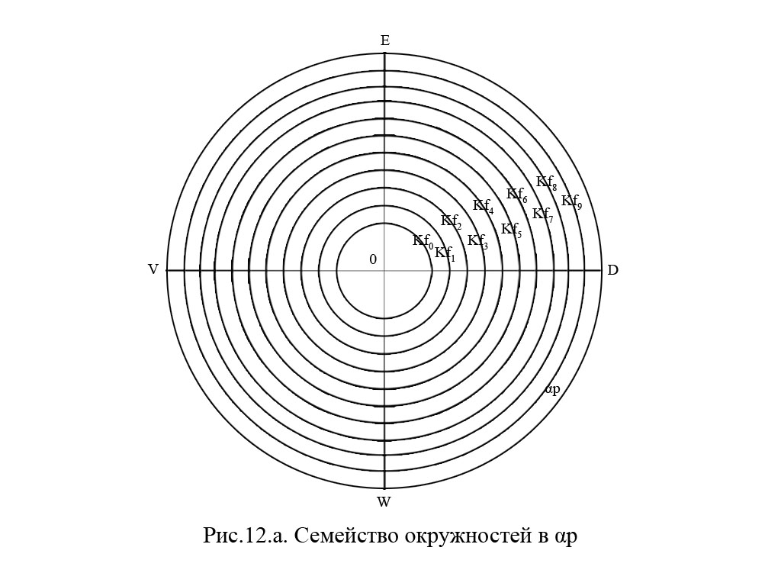
Каждая из 20-ти плоскостей семейства $α$ пересечет $Sp$ по окружности, тем самым определяя на ней семейство параллелей.

Точки пересечения параллелей с дугами координат будут являться единичными точками этих координатных дуг (рис 13; 14)
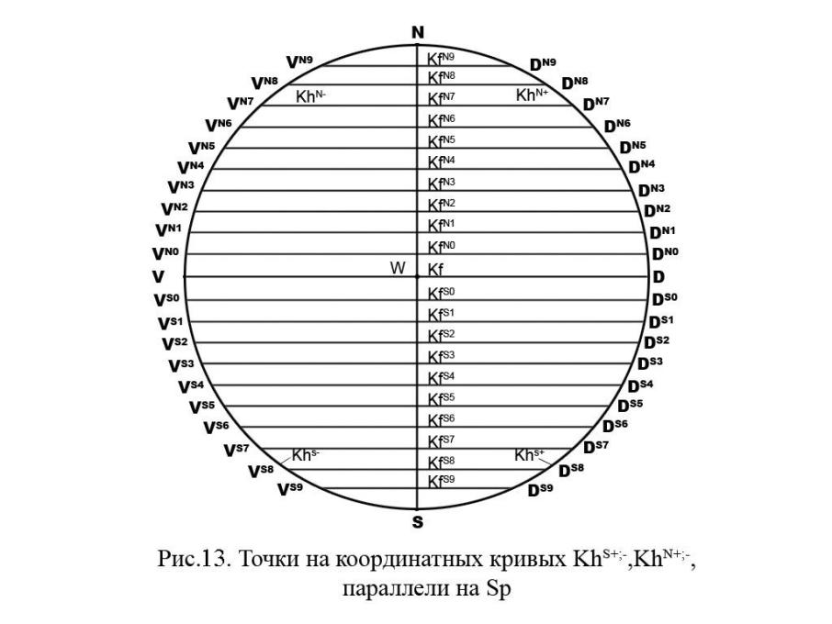
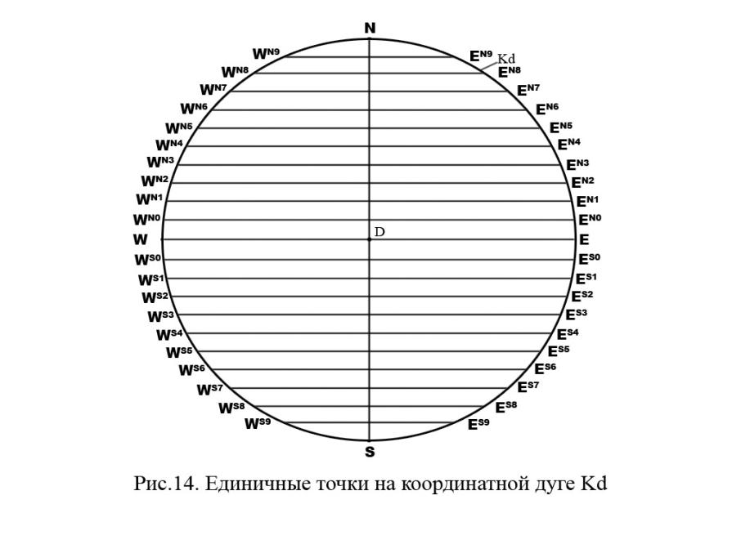
Теперь пересечем шар S двадцатью осевыми плоскостями семейства $β$. Плоскости будут пересекаться друг с другом по оси Oz и располагаться под равными углами относительно друг друга. В результате такого пересечения плоскость $α_{p}$ примет следующие параметры. (рис 15).
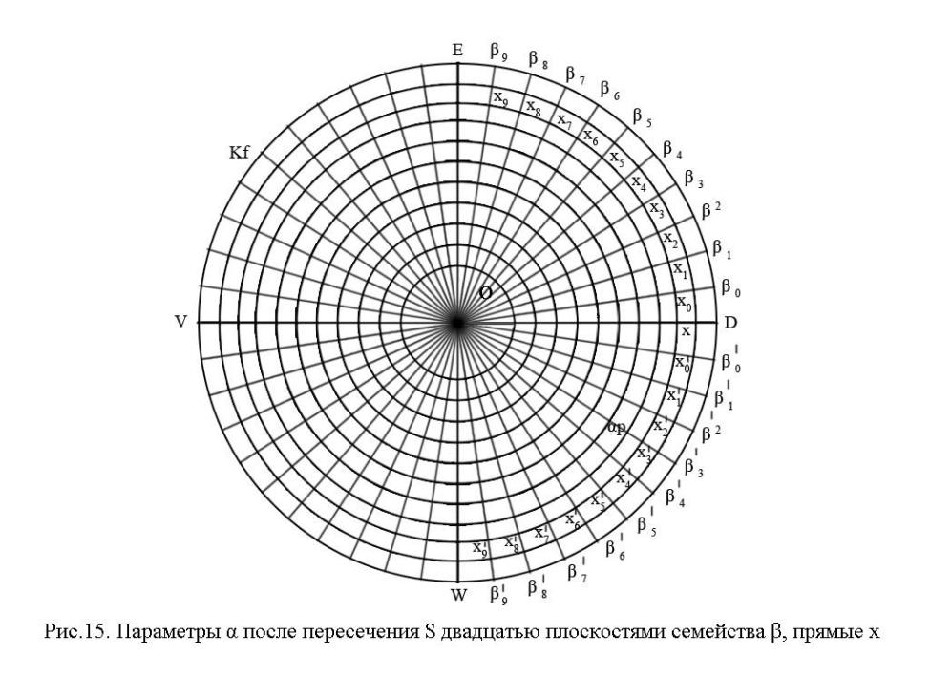
Каждая из 20-ти плоскостей семейства $β$ пересечет Sp по окружности, определив на ней семейство меридианов (рис 16).
Меридианы пересекут координатные дуги на Sp в десяти единичных точках (рис 17).
Теперь мы опустим момент наличия в сечениях плоскостей семейства $β$ окружностей и тогда эти плоскости примут следующие параметры (рис 18).
После чего, мы соединим окружности принадлежащие $α_{p}$ с соответствующими параллелями на SpN;S (рис 19; 20; 21).

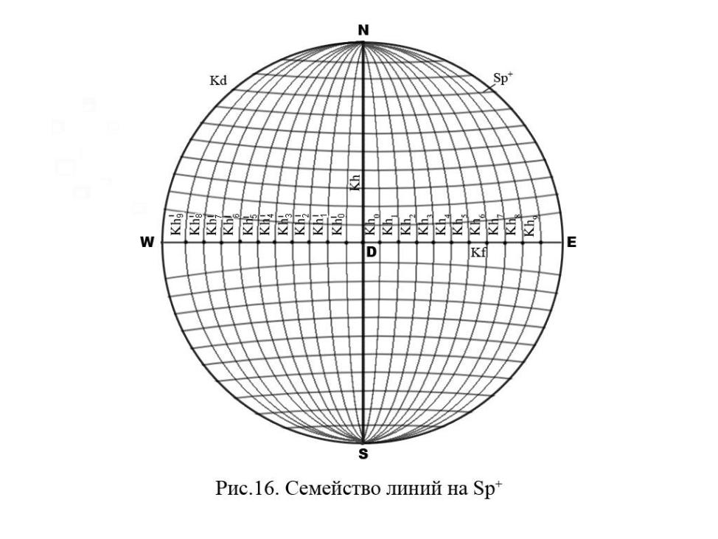
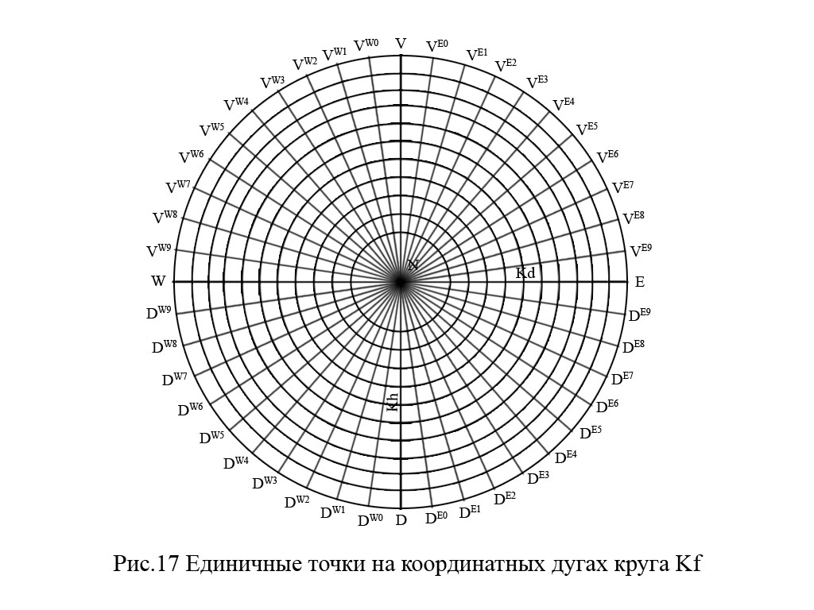
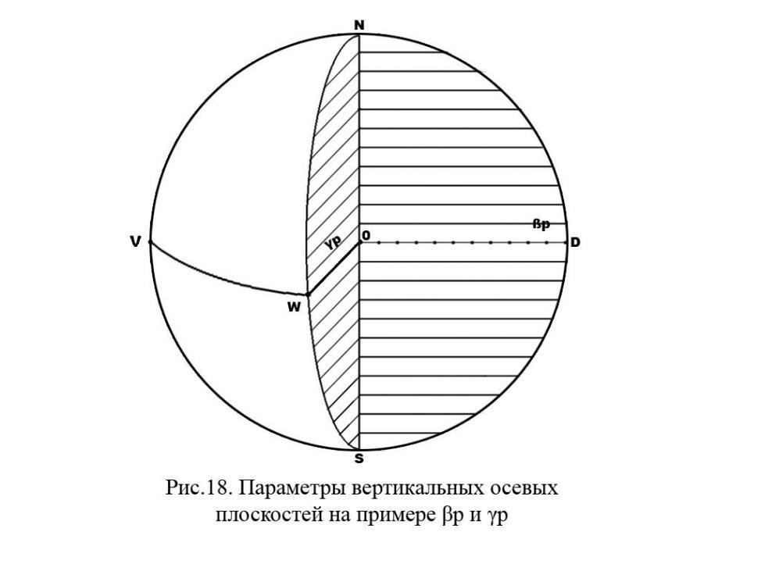
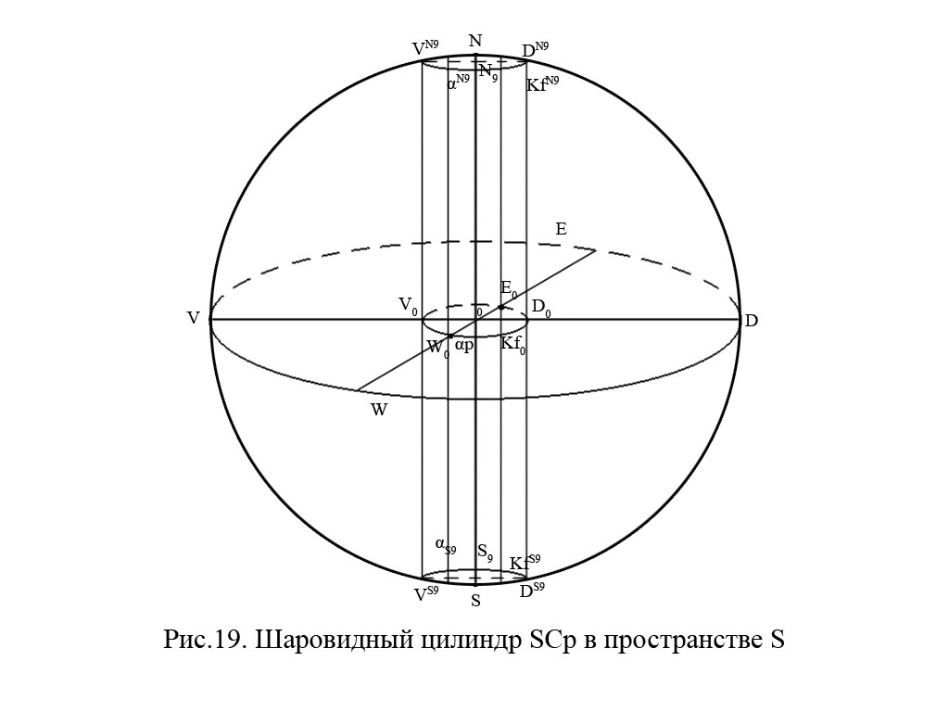
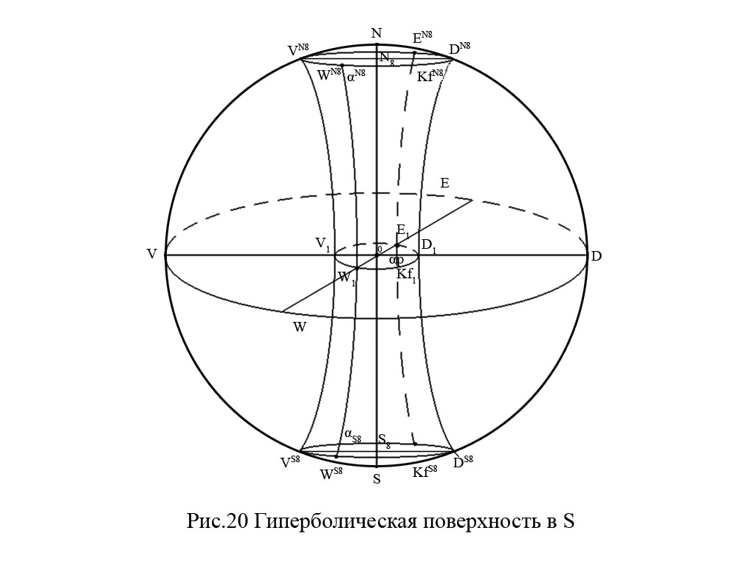
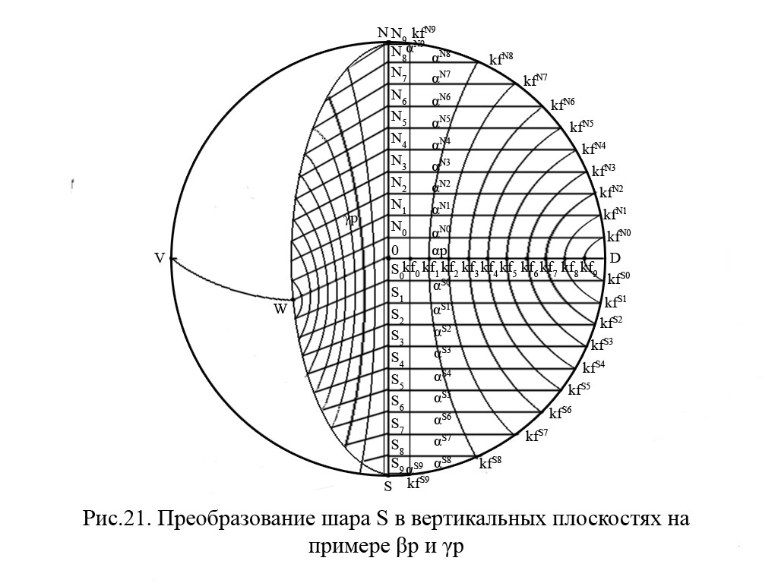
1.3. Система координат в пространстве S.
Таким образом, нами определена координатная сеть в пространстве S.
Теперь рассмотрим принципы в соответствии с которыми определяются координаты в нашем пространстве.
В предлагаемой системе координат каждой точке пространства сопоставляется тройка чисел, а точнее букв, которые и будут являться ее координатами.
Первая координата (x) для точки будет определена относительно оси Ox так: x = D₂ – для точки 1; x = V₃ - для точки 2; x = 0 – для точки 3. (рис 22 а).
Третья координата (z) будет определятся относительно оси Oz.
Z =N₁-для точки 1; z = S₂ - для точки 2; z = 0 - для точки 3 (рис 22 а).
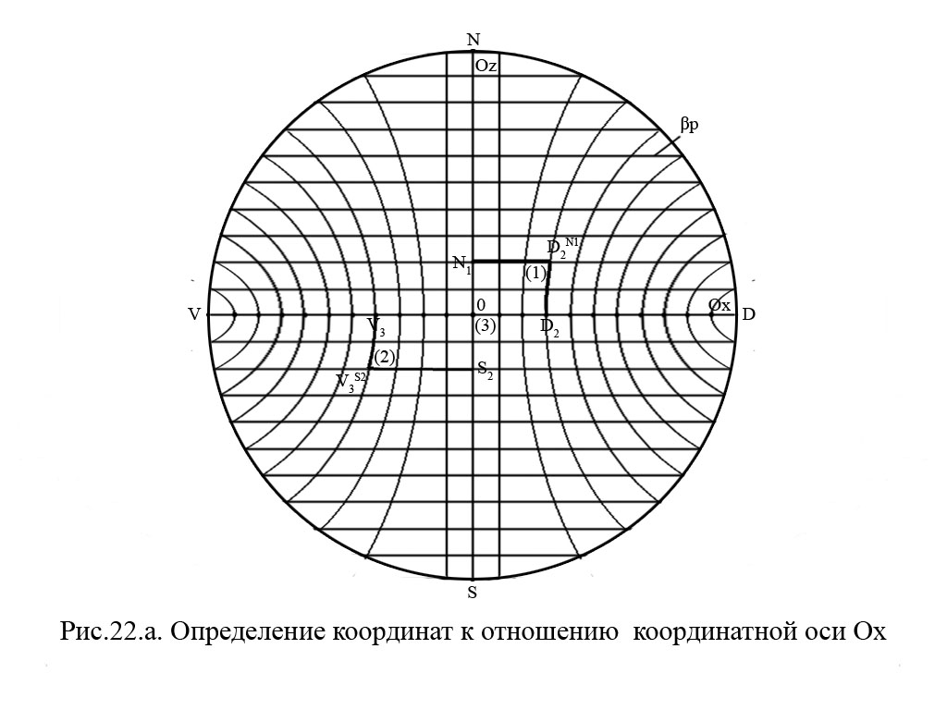
В этом отношении для Ox и Oz метод схож с методом декартовой системы координат, в нашем случае координатная сеть на $β$ будет искривлена и ограничена окружностью Kh, но таким образом мы можем определить координаты только на плоскости $β_{p}$.
Вторая координата (y), в частности на плоскости $α_{p}$, будет определятся в зависимости от единицы смещения относительно оси Ox в сторону оси Oy.
В пространстве S в целом координата (y) будет определятся в зависимости от единицы смещения относительно плоскости bp в сторону плоскости $γ_{p}$.
В зависимости от единицы смещения (y) на плоскости $α_{p}$ будет равен, для точки (1) у = W₁; для точки (2) y = E₆; для точки (3) у = W₇; для точки (4) y = E₂. (рис 22,б).
Этот метод схож с методом определения координат в цилиндрической системе координат.
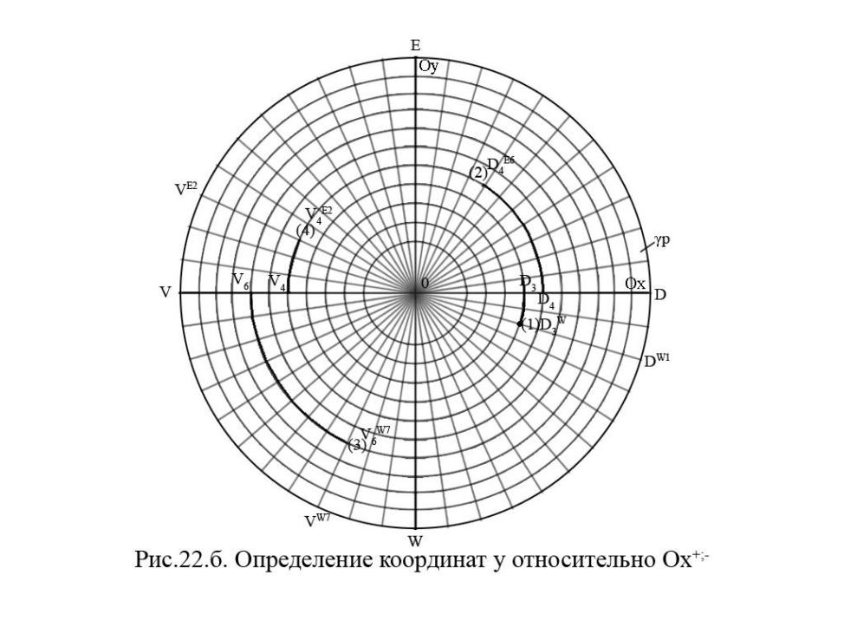
Система координат на сферической поверхности Sp находится во взаимосвязи с системой координат в пространстве S.
Координата (x) на ${Sp}^{+}$ будет определятся в зависимости от единицы смещения относительно оси Ox. Для точки (1) x = D₅, для точки (2) x =D₇.(рис 22 в).
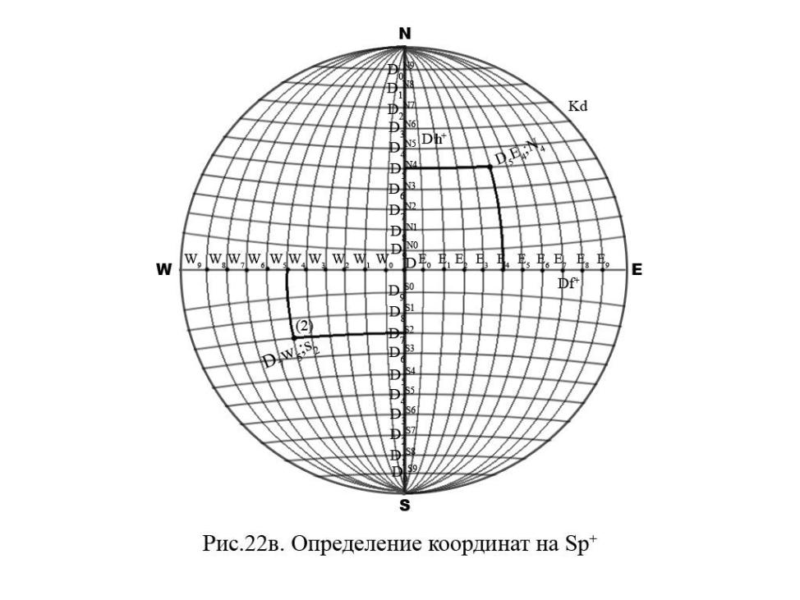
Вторая координата (y) в частности на ${Sp}^{+}$ определяется относительно дуги ${Df}^{+}$в зависимости от единицы смещения от дуги ${Dh}^{+}$принадлежащих $β_{p}$. в сторону окружности Kd принадлежащую $γ_{p}$. Для точки (1) y = E₄; для точки (2) y = W₅.
Третья координата (z) на ${Sp}^{+}$ определяется относительно дуги ${Dh}^{+}$ в зависимости от единицы смещения от оси Oz в сторону Северного или Южного полюсов. Для точки (1) z = N₄; для точки (2) z = S₂. (рис 22, в)
В случае когда точка находится в $γ_{p}$ то ее координаты определяются уже относительно двух осей Oy и Oz и будут обозначатся для точки (1) E₀ S₁для точки (2) W₇ N₂ (рис 23).
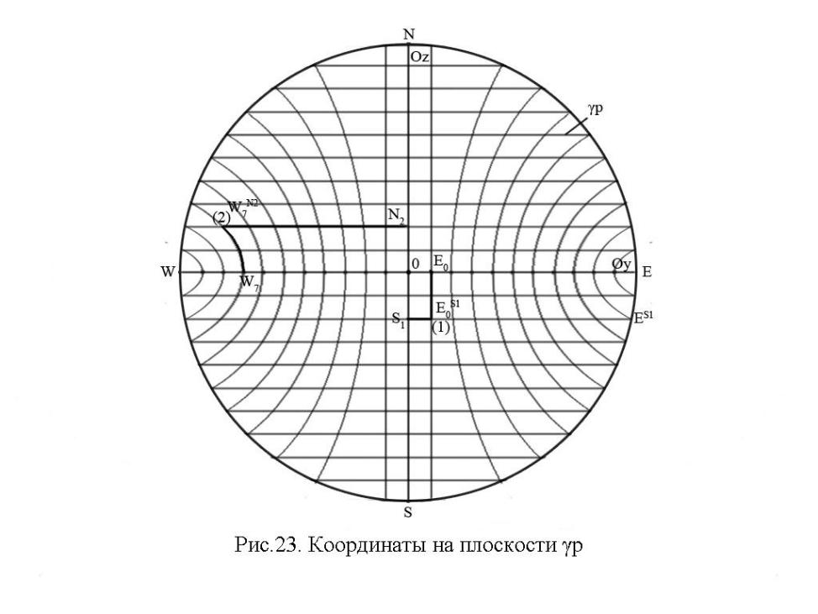
Координаты точек мы будем записывать следующим образом. Первой обозначается абсцисса ( X ), она всегда будет обозначатся заглавной буквой. К примеру, D₁ в $S^{+}$ или V₃ в $S^{-}$ ; второй обозначается ордината (Y). К примеру, D₁ E₇ или V₃ W₈. Третьей обозначается аппликата ( Z ). К примеру, D₁ E₇ N₅ или V₃ W₈ S₁.

Часть 2.
Моделирование в пространстве S.

2.1. Векторные и числовые параметры пространства S.
После того как мы определили координаты в пространстве напрашивается попытка связать в одно целое пространство, движение и числа.
Мы видим, что области на плоскости альфа будут направлены в соответствии с направленностью прямых и дуг на которых они находятся. (рис. 24)
Ось Y будут являться двусторонней и области, к ней прилегающие будут иметь противоположные направления относительно друг друга
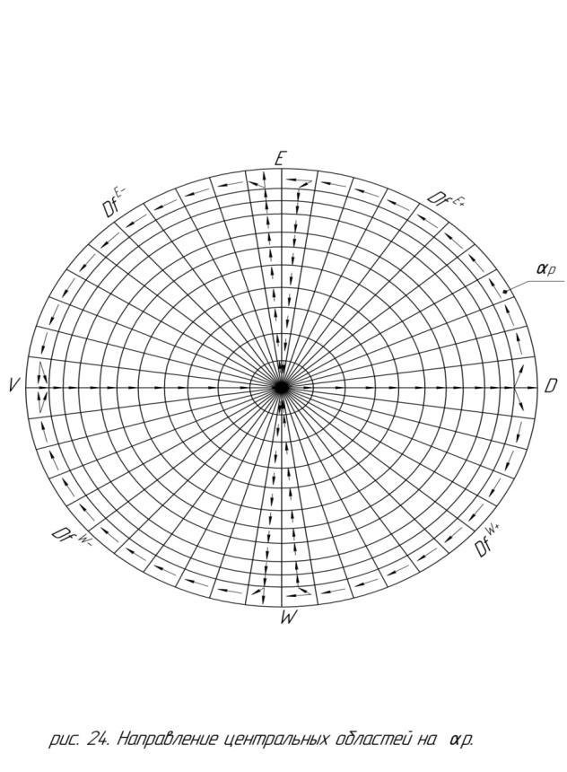
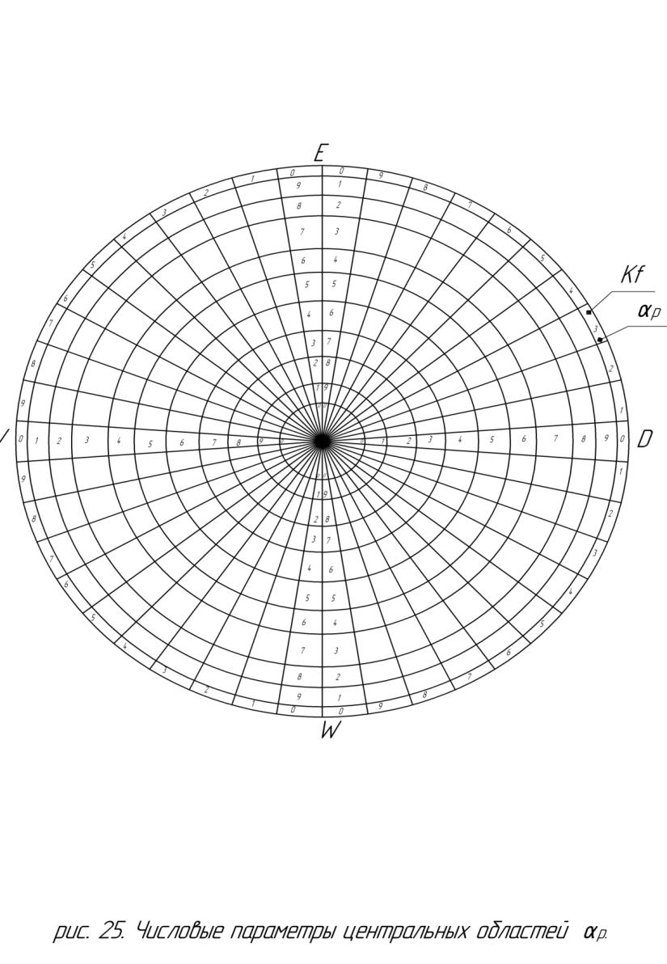
В соответствии с направленностью областей заключим в них числовые ряды от 1 до 9, в интервале между критическими точками. В области, к которым прилегают критические точки, заключим число 0. (рис.25)
Мы можем ввести такое понятие как направление числа и направление числового ряда. К примеру, числовой ряд, лежащий на оси (X) будет направлен от т. О к точке D.
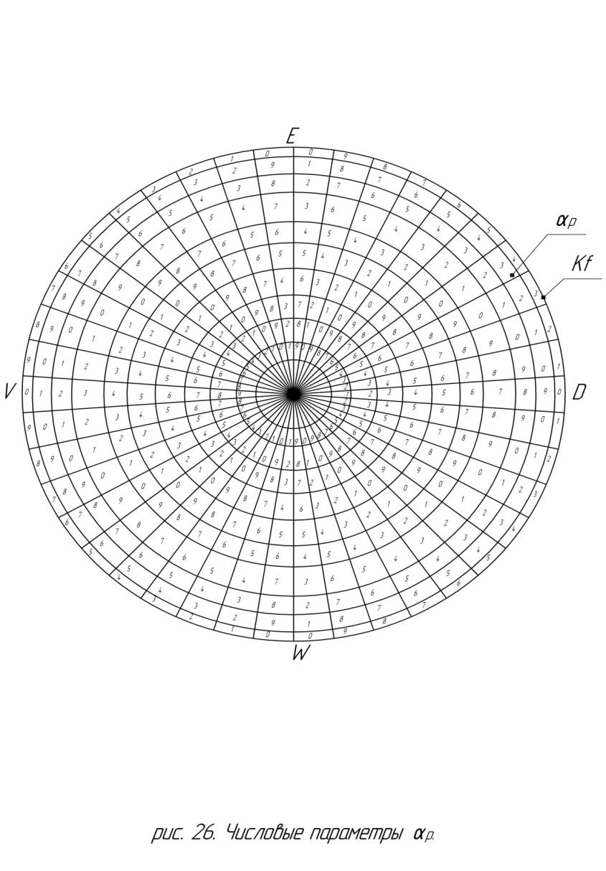
Направленность таких рядов будет находится во взаимозависимости с направленностью областей в которые они заключены.
Мы видим, что числовые ряды лежащие на дугах расположены таким образом, что максимум накладывается на минимум, к примеру, в особой точке W образуя в ней ноль.
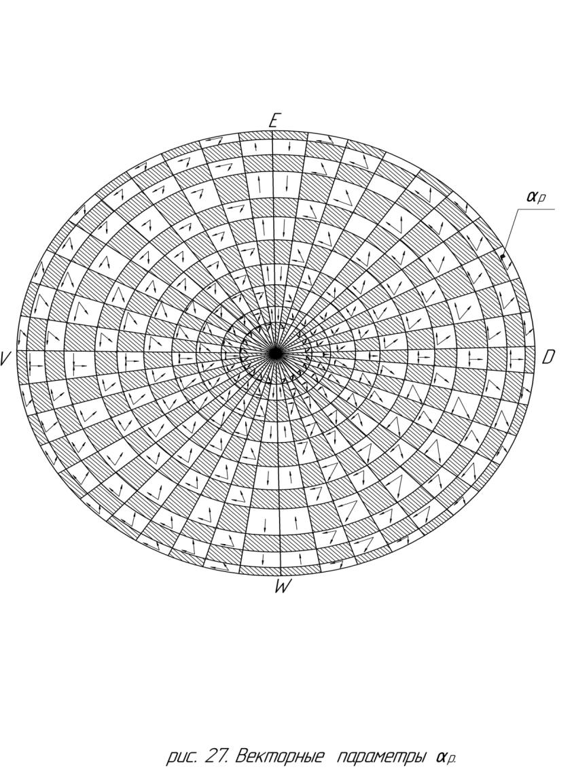
Все области пространства будут иметь числовую и векторную направленность. (рис. 26, 27).
На плоскости $α_{p}$ можем наблюдать 2 тенденции движения
1) От Центра, точки О к окружности Kf, в положительной части альфа,
и от окружности Kf к центру к точке О в отрицательной части альфа.
- От оси (X) по дугам к оси (Y) в положительной части $α_{p}$ и от оси Y к областям оси X, в отрицательной части $α_{p}$.
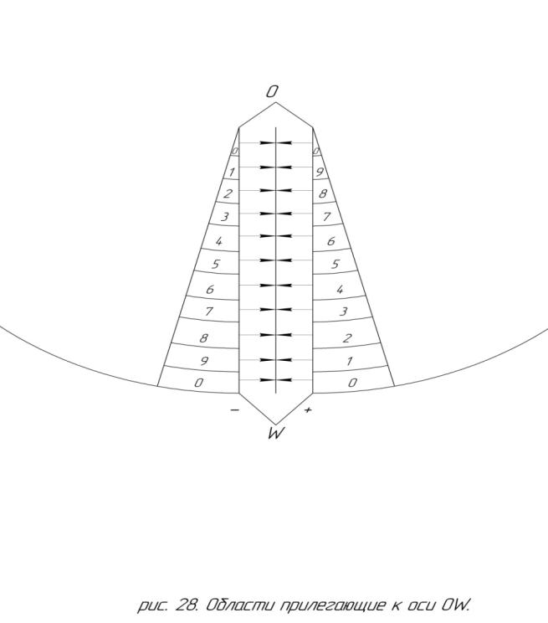
Числовые ряды прилегающие к оси (Y) расположены если так можно выразится в числовой ассиметрии. К примеру, область со значением 9 накладывается на 1, 8 на 2 и т.д.
Здесь мы можем провести аналогию с тем, когда одноименные электрические заряды между собой отталкиваются а разноименные притягиваются.
В данном случае только притягиваются не заряды, а области с разноименными числовыми значениями.
Из рисунка 28 мы видим, что области, в которые заключен числовой ряд прилегающий к положительной стороне WO расположен таким образом, что по оси OW он граничит с числовыми областями с противоположными значениями. В сумме наложение таких областей друг на друга будет давать ноль. Мы так же условимся считать, что данные области будут притягиваться относительно друг друга. К примеру, в точке W максимум будет накладываться на минимум (max/min).
2.2. Моделирование процессов электродинамики.
Теперь мы попробуем, геометрию нашего пространства S связать с электромагнитными процессами.
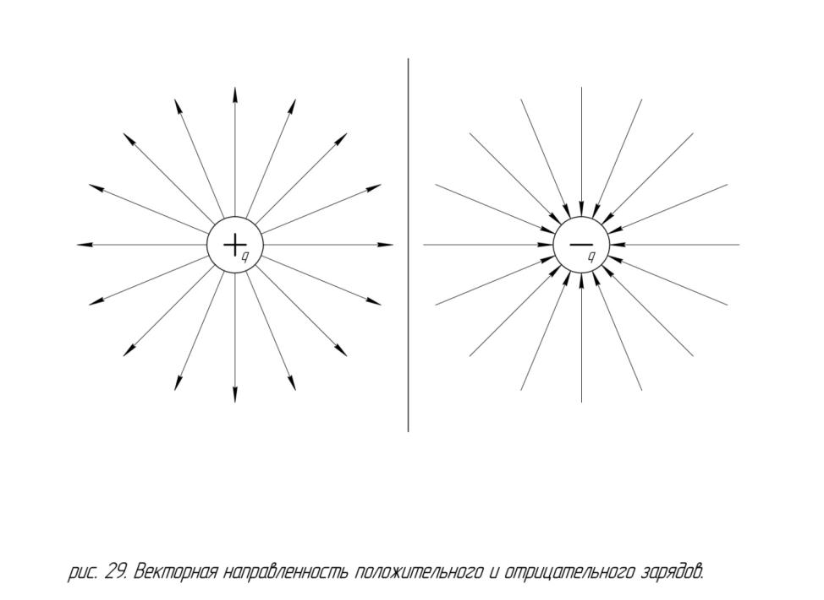

Рассмотрим пример, когда векторы напряженности положительного заряда направлены от центра к периферии, и наоборот векторы отрицательного заряда направлены от периферии к центру. (рис 29)
Это будет находится в аналогии с тем, когда области на положительной полусфере направлены от положительного полюса точки D к окружности принадлежащей γ_{p}. (рис 30,31).
В свою очередь области на ${Sp}^{-}$ направлены от окружности принадлежащей γ_{p} к отрицательному полюсу, точке V. (рис. 32, 33).

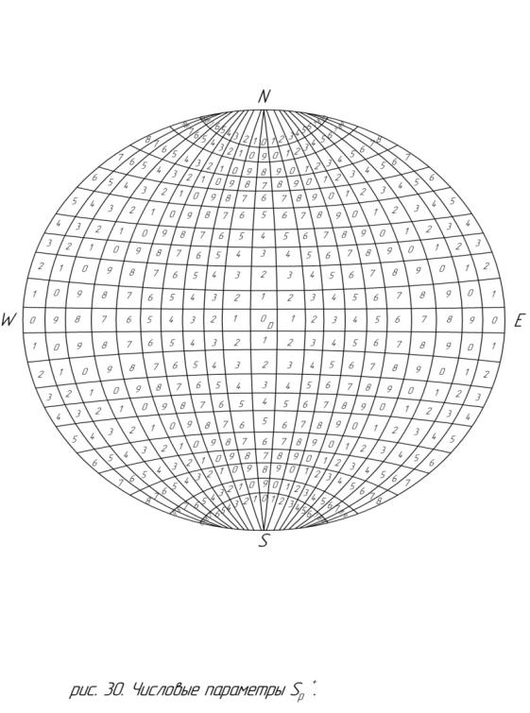
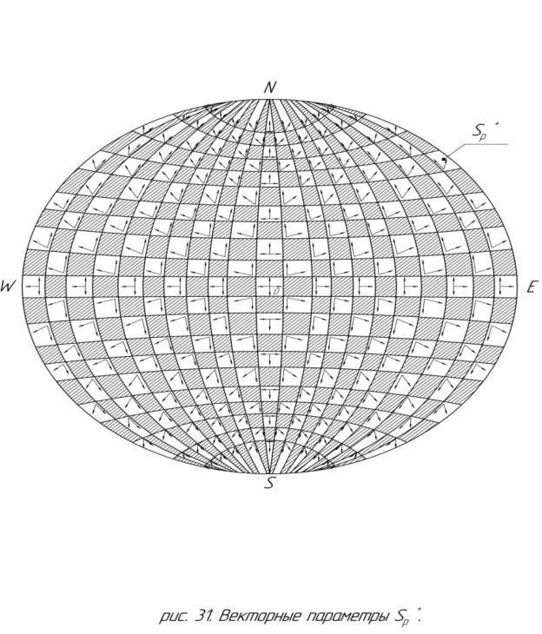
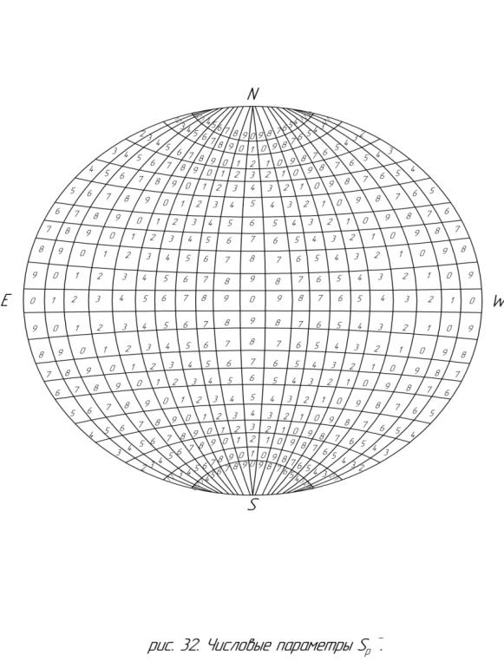
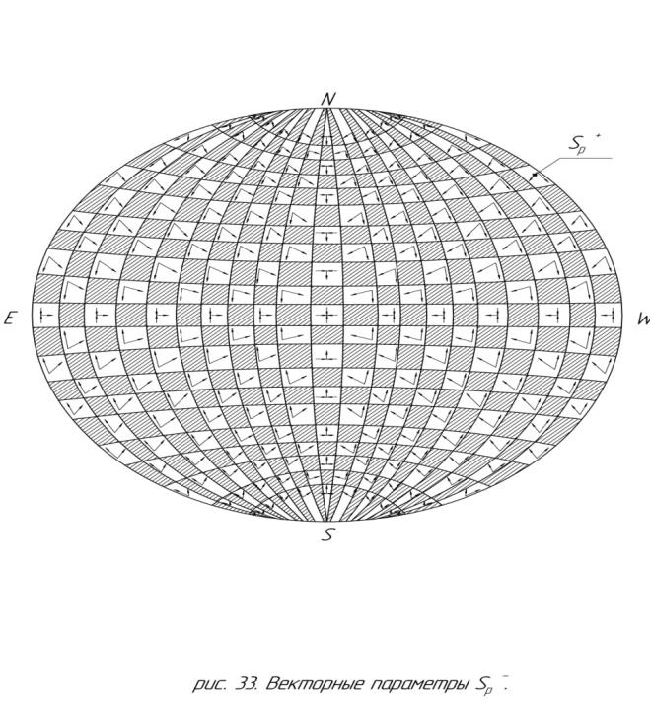
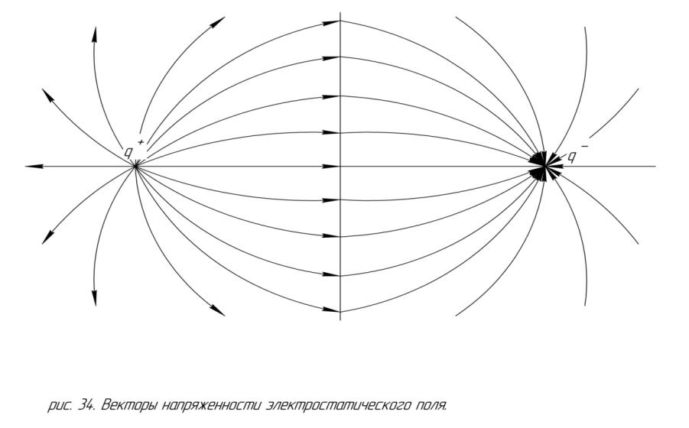
Векторы напряженности электростатического поля находятся в аналогии с направленностью областей восточной полусферы от положительного полюса отрицательному. (рис 34, 35)
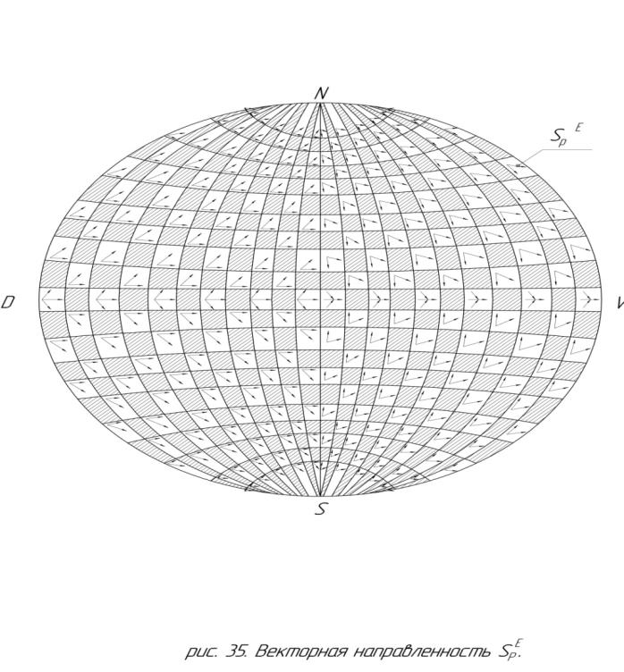
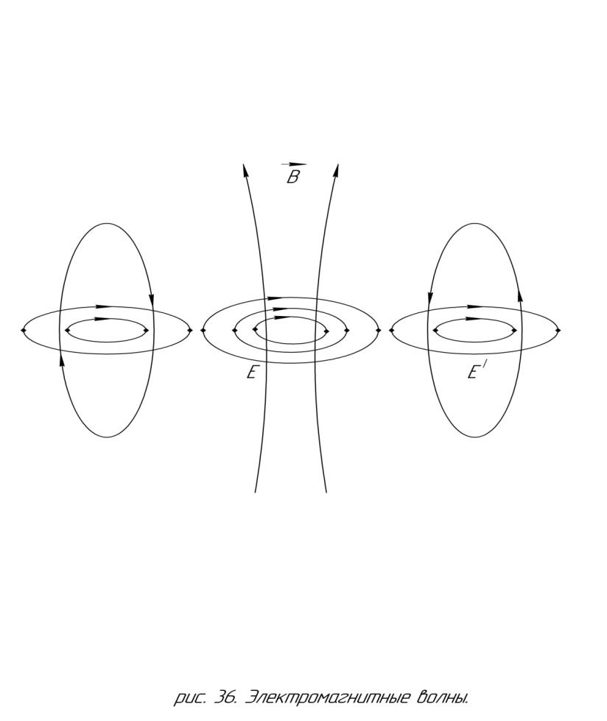
Переменное магнитное поле создает изменяющиеся электрическое. Это электрическое породит переменное магнитное, то в свою очередь снова электрическое и т.д. Возникает система взаимно перпендикулярных изменяющихся электрических и магнитных полей. (рис 36).
Электрическое поле мы отождествим с траекториями движения на $α_{p}$ . Для этого предварительно склеим прямую OW c прямой OD так как показано на рисунке (37 а). В результате такого склеивания точка W накладывается на точку D и образуется круг, области которого направлены по часовой стрелке. ( рис 37 б). Данные траектории движения мы отождествим с траекториями движения электрического поля $E^{→}$.
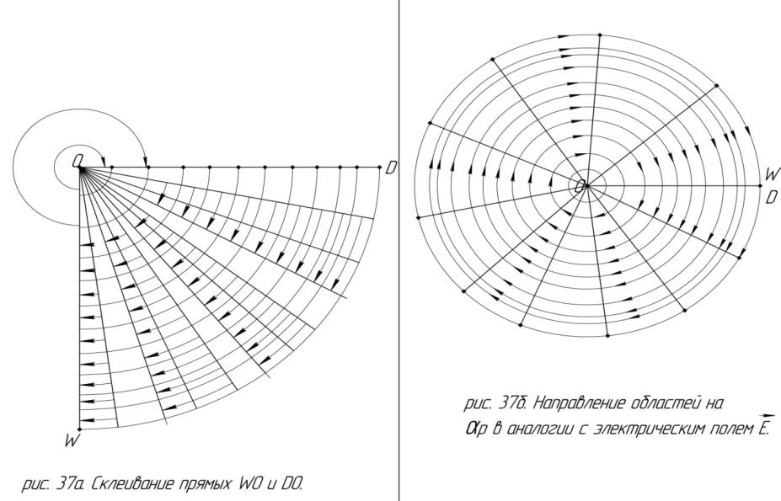
В свою очередь, систему линий магнитного поля (рис 38 б) мы рассмотрим в аналогии с направлением областей на плоскости $β_{p}$, где области направлены от прямой OD вертикально к дуге DN. (рис 38 а).

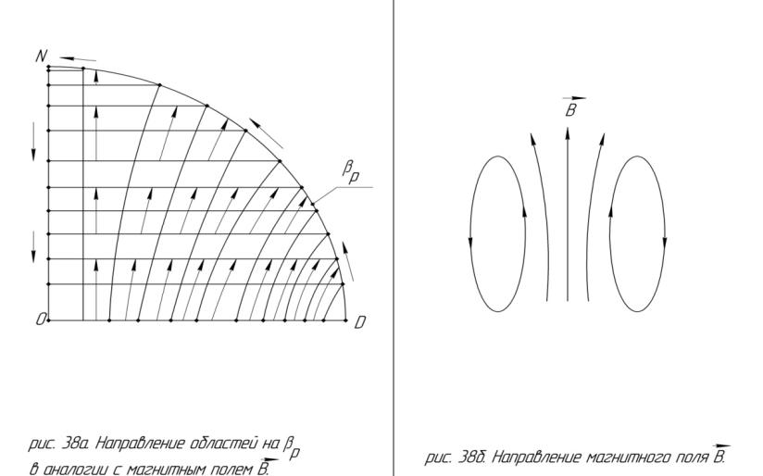

2.3. Система кровообращения человека в контексте с моделью S.
Приведем пример из области физиологии, для этого рассмотрим систему кровообращения человека. (рис 39)
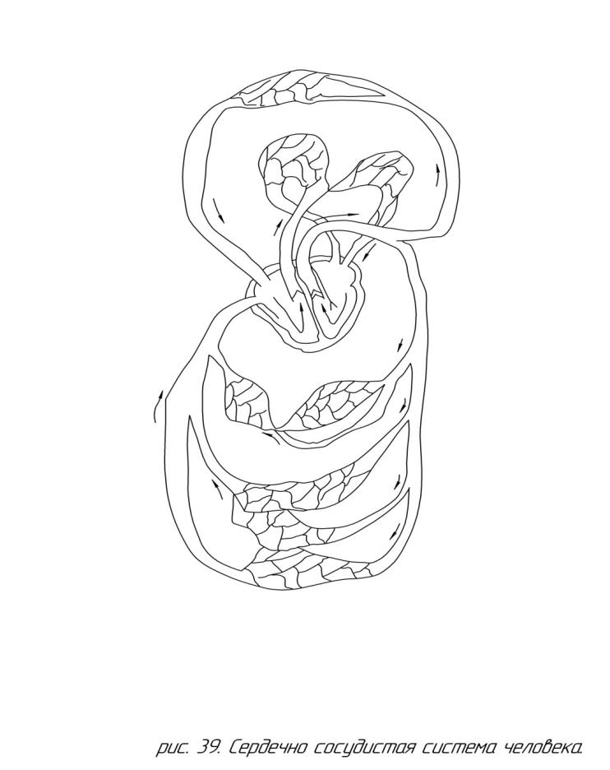
Кровь делится на венозную и артериальную, точно также как области пространства мы можем разделить на положительные и отрицательные.
Существует два круга кровообращения большой и малый.
Большой круг кровообращения начинается с того, что кровь из левого желудочка через аортный клапан вбрасывается в аорту, после чего происходит деление на артерии и многочисленные капилляры.
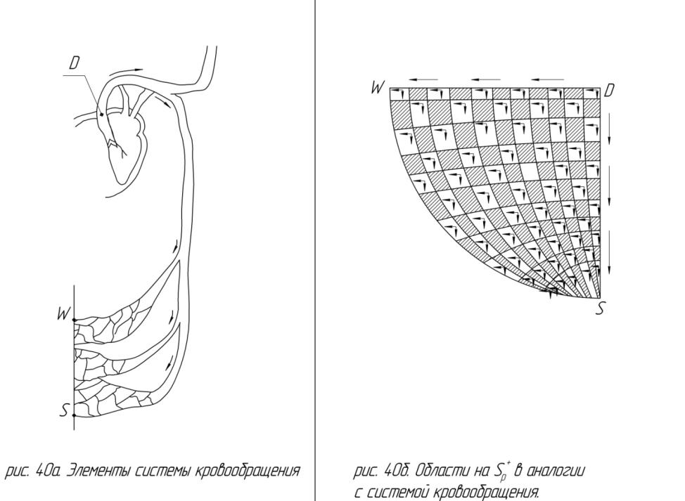
Здесь мы можем аортный клапан связать с особой выталкивающей точкой D, а движение от аорты к капиллярам с числовым рядом направленным от минимума точки D к дуге SW. (рис 40 а,б)
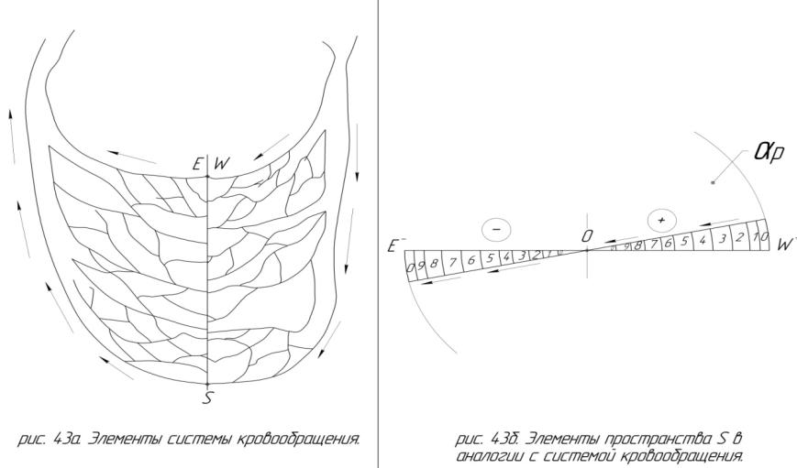
Что происходит дальше? Кровь из капилляров формирует венулы и кровь из артериальной переходит в венозную. Этот переход мы свяжем с движением по оси Y от точки W к точке E и переходом через точку О, из положительных областей пространства в отрицательные. (рис 43 а,б).
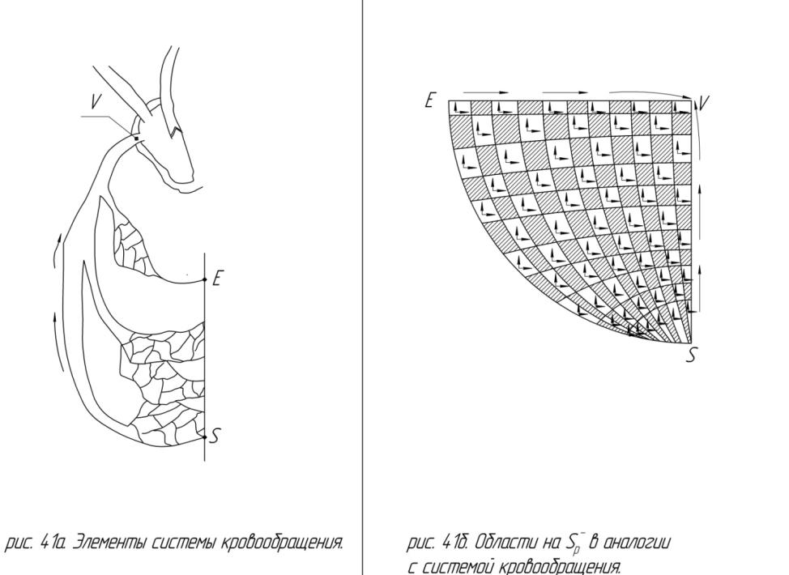
Затем венулы, собираются в вены несущие кровь обратно в сердце.
Данную фазу движения мы свяжем движением областей на ${Sp}^{-}$ от дуги SE к особой втягивающей точке V. (рис 41 а,б)
Восточную часть прямой VO и области к ней прилегающие (элемент 4) (рис 42. б) мы отождествим с правым предсердием, а правый желудочек рассмотрим в аналогии с областями прилегающими к восточной части прямой ОD (элемент 3, рис 42 б).
Здесь заканчивается большой и начинается малый круг кровообращения.
Аналогичным образом элементы малого круга кровообращения мы рассмотрим в аналогии с элементами модели S.
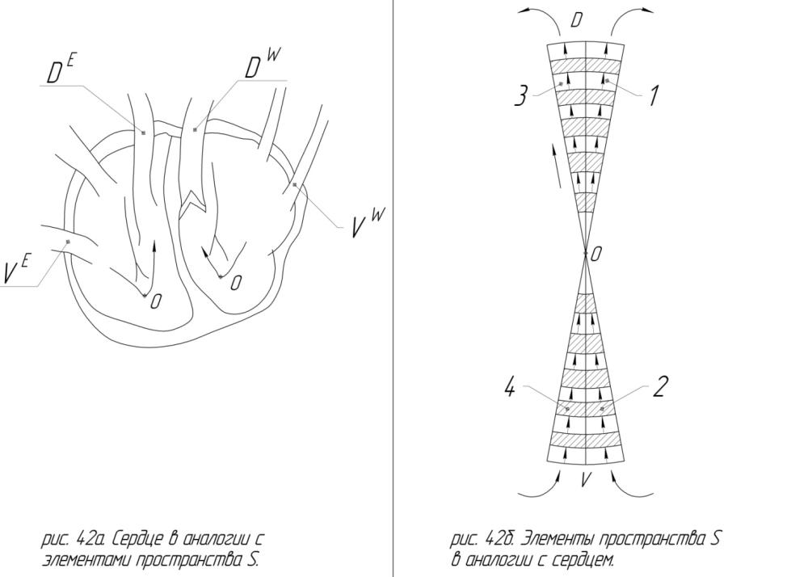
В свою очередь, области западной часть прямой VО мы свяжем с левым предсердием, (элемент 2), а левый желудочек рассмотрим а аналогии с областями западной части прямой ОD (элемент 1) (рис 42 б).
Предсердно-желудочковые клапаны левого и правого предсердия мы свяжем с точкой О. (рис 42 а).
Для нас здесь важно проследить аналогию системы кровообращения с векторной направленностью пространства S.

2.4. Моделирование процесса мышления человека.
Аналогичным образом мы можем смоделировать процесс мышления.
Для этого рассмотрим ось (Y) или OW и области с числовыми рядами к ней прилегающими.
Всю информацию мы условно можем разделить на 2 вида.
- Информация получаемая от внешних объектов, которую мы получаем в виде ощущения зрительных, слуховых, вкусовых, обонятельных осязательных. (рис. 44)
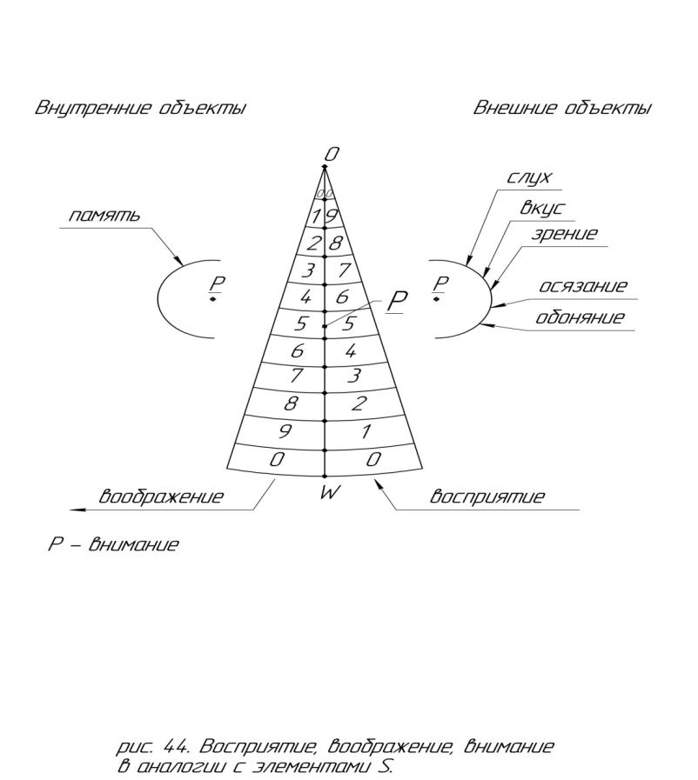
Мы это называем восприятием, которое свяжем с числовым рядом прилегающим к положительной части OW.
2) Информация получаемая от внутренних объектов или из памяти, то есть воображение, которое свяжем с числовым рядом прилегающим к отрицательной части WO. Заключенном соответственно в интервале между т. O и т W.
Эти два ряда являются параллельными и противоположно направленными.
Таким образом, с одной стороны, мы имеем внешние объекты окружающей действительности которые нами связаны с положительным числовым рядом заключенные в интервале между двумя критическим точками (W+/O). И с другой стороны внутренние объекты находящиеся в нашей памяти и которые связаны с отрицательным числовым рядом так же в интервале между двумя критическими точками (W-/O).
Эти два числовых ряда наложены друг на друга таким образом, что максимум одного накладывается на минимум другого и наоборот.
Ранее мы уже отмечали, что наложение соседних областей числовых рядов друг на друга происходит таким образом, что в сумме дает ноль.
Теперь, с движением по оси (Y) к примеру, точки P, мы можем связать внимание.
Возрастание внимание по отношению к внешним объектам будет сопровождаться снижением внимания к внутренним объектам и наоборот.
Мы можем наблюдать полную взаимозависимость внешнего и внутреннего пространств. (рис 44).
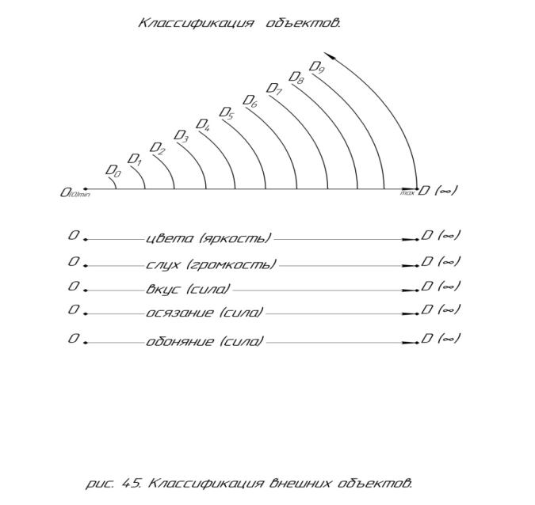
Теперь необходимо классифицировать объекты воздействующие на наше сознание.
Цвета мы можем классифицировать в зависимости от яркости от минимальной к максимальной и заключим в интервал от O (0) $→$ D ($∞$).
Звуки аналогичным образом классифицируем исходя из громкости от минимальной к максимальной и заключим в аналогичный интервал
от O (0) $→$ D ($∞$).
Вкусовые ощущения, исходя из силы воздействия так же заключим в интервал от O (0) $→$ D ($∞$).
Осязательные ощущения так же исходя из силы воздействия заключим в интервал от O (0) $→$ D ($∞$).
Обонятельные ощущения исходя из силы воздействия заключим в аналогичный интервал от O (0) $→$ D ($∞$). (рис 45)
В данном случае, нами рассмотрена лишь один из видов классификации для описания принципа моделирования.
Так же данные объекты (цвета, звуки, вкусовые, обонятельные, осязательные ощущения) мы можем классифицировать в зависимости от диапазона. К примеру цвета (красный, оранжевый, зеленый, голубой, синий, фиолетовый) мы можем заключить в аналогичный интервал, с каждым цветом связав соответствующую единичную точку в интервале от O (0) $→$ D ($∞$).
Теперь исходя из поведения точки P на прямой OW, и которая нами ранее была связана с вниманием, мы проследим каким образом происходит процесс мышления. (рис 46).
К примеру, в момент времени t₁ внимание P₁ направлено на внешний объект (А). С объектом (А) мы можем связать чашку красного цвета. Внимание P₁ = 0,9.
В момент времени t₂ внимание P₂ переключается на внешний объект (В). С объектом (В) мы можем связать музыку звучащую по радио. Внимание P₂ = 4,5. Внимание переключилось с объекта (А) на объект (В) в силу того, что объект (В) обладал большим потенциалом относительно объекта (А), в момент времени t₂ , P₂ > P₁ .
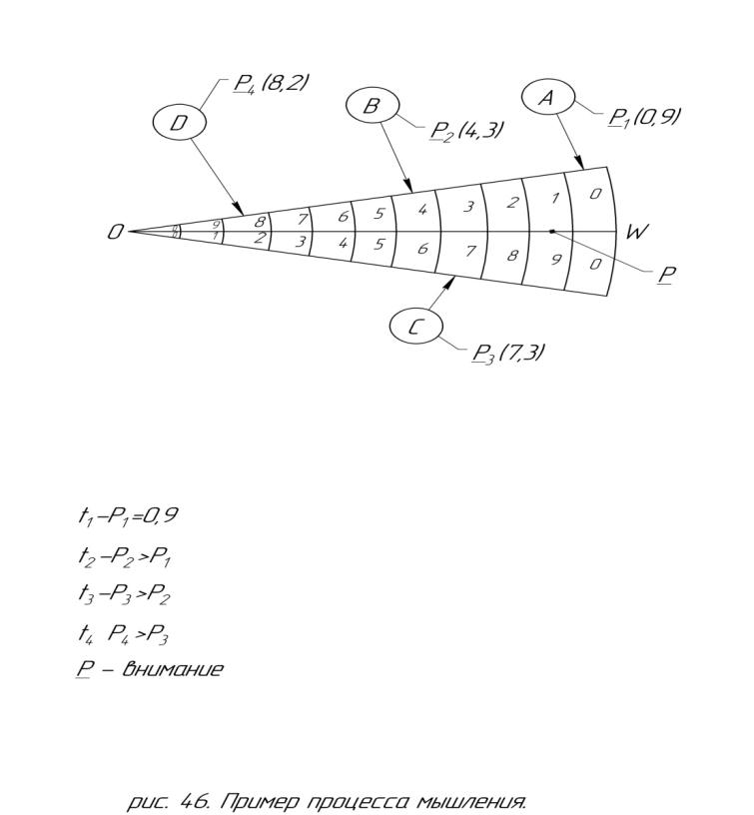
В момент времени t₃ внимание P₃ переключается на внутренний объект (С) . P₃ = 7,3. С объектом (С) мы можем связать ассоциацию вызванную внешним объектом (В). К примеру музыка вызвала мысленный образ связанный летним отдыхом. Внимание переключилось с объекта (В) на объект (С), так как объект (С) обладал большим потенциалом относительно объекта (В) в момент времени t₃. P₃ > P₂ .
В момент времени t₄ внимание P₄ переключается на внешний объект (D). P₄ = 8,2. С объектом (D) мы свяжем ассоциацию вызванную внутренним объектом (С). К примеру, воспоминания о летнем отдых побудили субъекта открыть альбом с фотографиями. Внимание переключилось с объекта (С) на объект (D). В силу того, что объект (D) обладает большим потенциалом относительно объекта (D) в момент времени t₄ .
Таким образом мы проследили каким образом происходит процесс мышления и поведение внимание. Внимание, таким образом, всегда будет направлено на объект с большим потенциалом. Работает своего рода принцип бильярда когда внимание находится в постоянном движении и переходит с объекта меньшего потенциала, на объект с большим потенциалом описывая тем самым процесс мышления.

Заключение.
Первоначальные идеи, которые легли в основу данной работы были выработаны еще в начале 2002 года. Затем потребовалось значительное время, что бы придать им форму теории.
Сегодня в начале 2013 года в данной работе сжатым образом были обозначены ключевые моменты этой работы.
В ходе произведенного анализа был предложен новый взгляд на понимание пространства, высказано собственное понимание категорий числа, нуля, бесконечности.
В аналогии с элементами пространства S рассмотрены процессы электродинамики, физиологии, в том числе предложено математическое описание процесса мышления.
Считаю, что основная цель поставленная в данной работе достигнута, а именно, выявлены общие закономерности в различных сферах знаний. На наш взгляд, это будет способствовать их более глубокому изучению, на качественно новом уровне.
Рассчитываю, на то, что высказанные идеи станут полезны при дальнейшем изучении вопросов, которые были рассмотрены нами в данной работе.

Список литературы.
- Л.С. Атанасян и др. Геометрия: Учеб для 10-11 кл, 9-е изд, с изм-и. Просвещение, 2000- 206 с.
- Л.С. Атанасян, В.Т., В.Т. Базылев. Геометрия. Учеб пособие в 2 ч.
Ч 2 – М: Просвещение, 1987 г.
- С.В. Бахвалов и др. Аналитическая геометрия. Учебник. Москва 1962 г.
- И.М. Виноградов. Аналитическая геометрия – М: Наука 1986 г.
- Гильберт Д., Кон-Фосен С. Наглядная геометрия – М: Наука,
1981 – 344 с.
- В О. Гордон и др. Курс начертательной геометрии. Москва.
Наука 1964 г.
- С.В. Громов. Физика: Учеб для 10 кл – М: Просвещение,
2001 - 383 с.
- В.А.Касьянов. Физика: Учебник для 10 кл – М: Дрофа,
2004 г – 416 с.
- Элементарный учебник физики: Учебное пособие в 3-х т/ Под ред Г.С. Ландсберга. Т- 2. Электричество и магнетизм
– М. Наука – 480 с.
- А.Ф. Лихин. Концепции современного естествознания: Учебник – М. проспект 2004 – 264 с.
- Л.Б. Милковская. Повторим физику. Учебное пособие. М. Высшая школа, 1970. 608 с.
- Немов Р.С. Психология Учебник в 3 кн. Кн 1: Общие основы психологии – М, Виодос. 2003 г.
- Анатомия человека 9-е издание Под ред М.Г. Привеса. Москва, Медицина 1985 г. – 672 с.
- Чижов Е.Б. Пространства – М. Новый центр, 2001 – 278 с.

